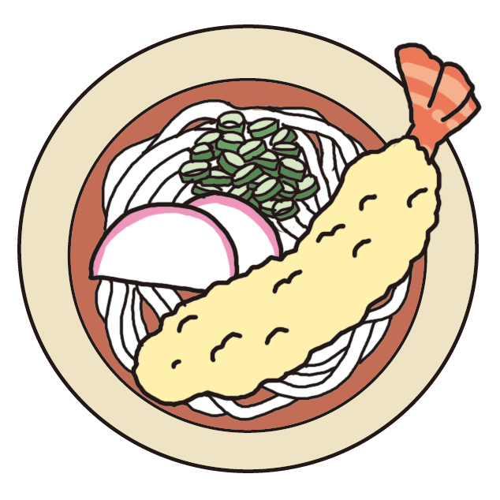

たちがいつも食べている食料はどこで作られているのでしょうか。

**天ぷらうどんの食材は、どこからきているのか調べてみましょう。**

|  |  |  |  |
| --- | --- | --- | --- |
| **食　品** | **食　材** | **(％)** | **主な生産国** |
| **うどん** | **小麦** |  |  |
| **えび天** | **えび** |  |  |
| **ころも**  **(小麦)** |  |  |
| **かまぼこ** | **白身魚** |  |  |
| **やくみ** | **ねぎ** |  |  |
| **つゆ** | **しょうゆ**  **(大豆)** |  |  |
| **だし**  **(かつお)** |  |  |
|  |  |  |  |

**食料とは**

自分の国の食べ物が自分の国でどれくらい作られているのかを表すを「食料」といいます。

**食べ物はどこから**

まだ食べられるのに、切れや食べ残しなどでてられるものを「食品ロス」といいます。日本では「食品ロス」は年間約642万トン（平成24年度）といわれています。

食品をてることは、その生産に使われた土地、水、エネルギーなどのなもにしていることになります。

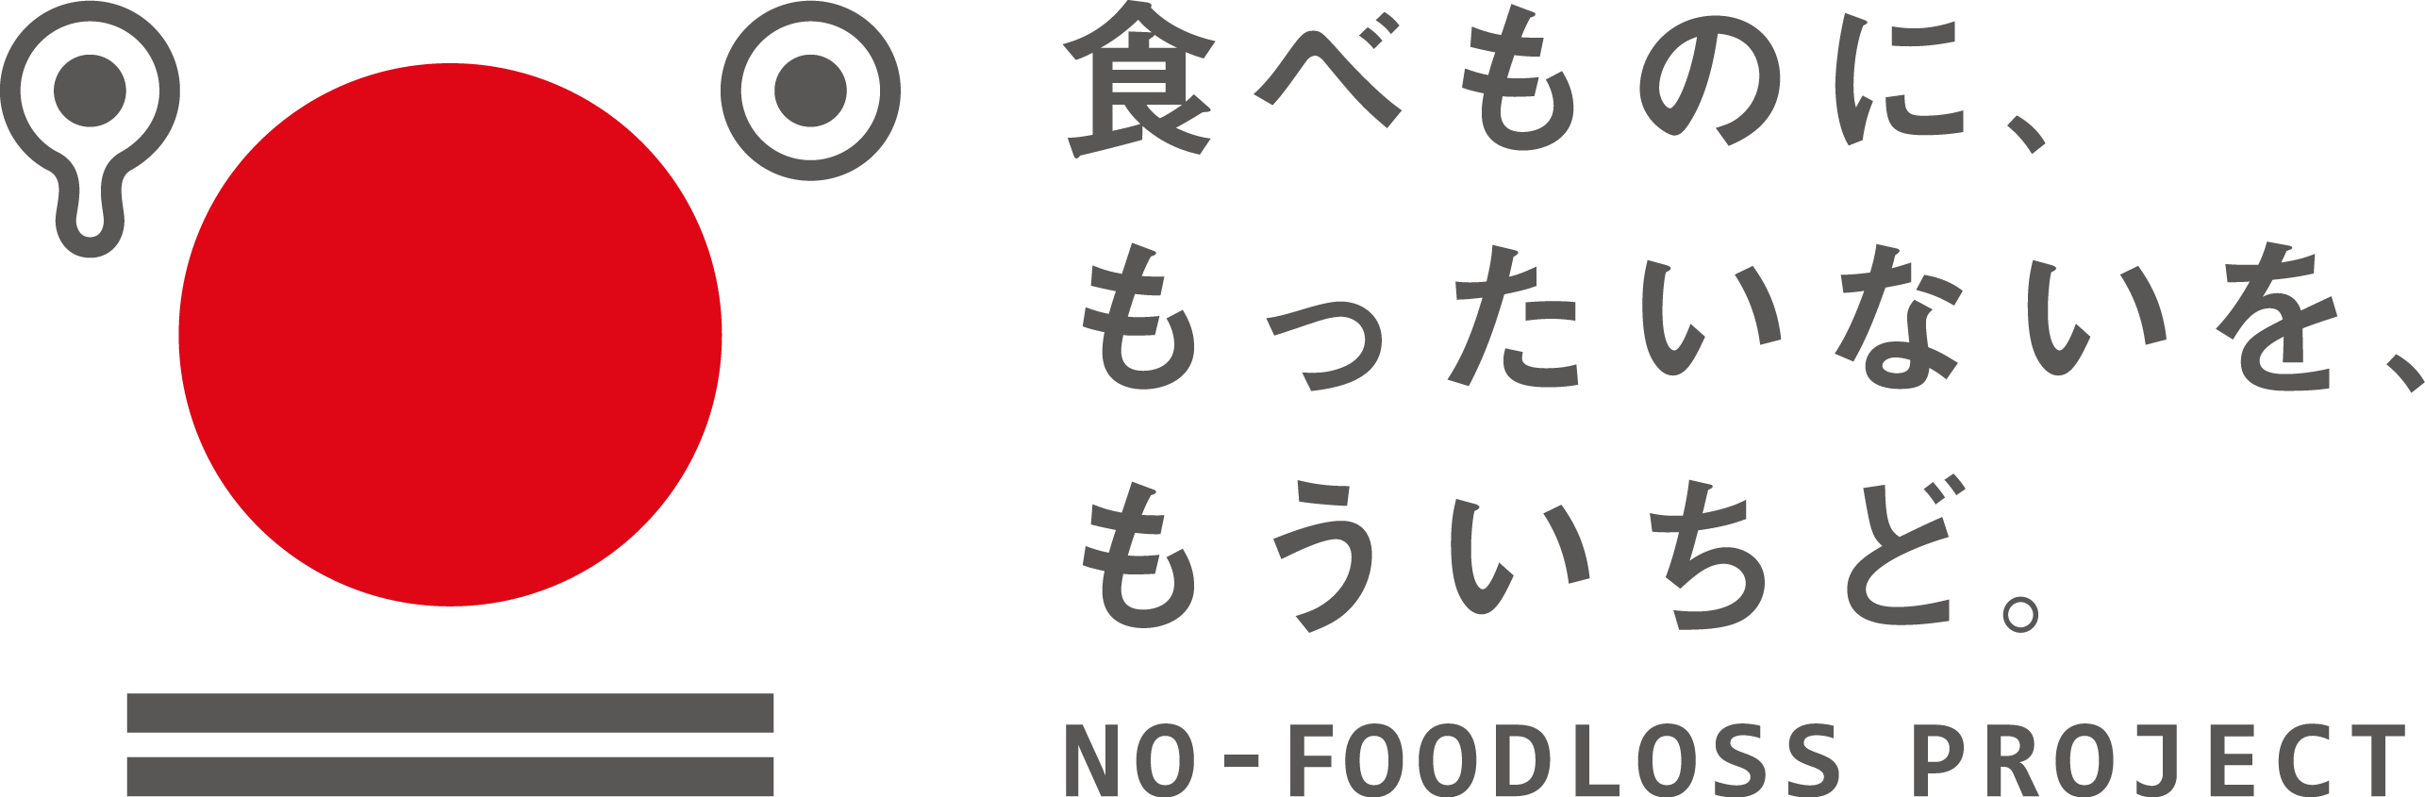

21

日本の食料は、約40％が国内で生産されたものです。残りの約60％を海外からのにたよっている一方で、多くの食品がてられています。

**各国の食料について、調べてみましょう。**

**外国からの食料が不足したら、どうなるか考えてみましょう。**

**食料をアップするには、何をしたらよいか考えてみましょう。**